PREDIKSI PENJUALAN EKSPOR BAJU DENGAN ALGORITMA TIME SERIES DI PT. PINNACLE
Laporan Akhir Mata Kuliah IN311 Pemodelan dan Simulasi

Disusun Oleh:
Adelliya Dewi Saputri (672020107)
Krisna Adi Saputra (672020178)
Catur Handika Putra (672020278)
Felisitas Yohania T.Puli (672020284)
Hutami Jane Antonia .M (672020205)
Dorkas Tri Oktavena S. (672020127)

Dosen Pembimbing:
Fian Yulio Santoso, S.Kom.

Program Studi Teknik Informatika
Fakultas Teknologi Informasi
Universitas Kristen Satya Wacana
Salatiga

2022

DAFTAR ISI
HALAMAN JUDUL Error: Reference source not found
DAFTAR ISI ii
DAFTAR TABEL iii
DAFTAR GAMBAR iv
BAB I 1
1.1 Latar Belakang 1
1.2 Tujuan Penelitian 2
1.3 Manfaat Penelitian 2
BAB II 3
2.1 Penelitian Terdahulu 3
2.2 Analisis Time Series 3
2.3 Forecasting (Peramalan) 3
BAB III 4
3.1 Rancangan Penelitian 4
3.2 Tempat dan Waktu Penelitian 5
3.3 Teknik Pengumpulan Data 6
BAB IV 7
4.1 Hasil 7
4.2 Pembahasan 7
BAB V 17
Keismpulan…………………………………………………………………….18
Saran…………………………………………………………………………………,,,18
DAFTAR PUSTAKA…………………………………………………………………...20

DAFTAR TABEL

No  1 | Judul Tabel  Data Penjualan | Halaman

DAFTAR GAMBAR

No  1  2  3  4  5  6  7 | Judul Gambar  Skema Grafik Penjualan  Hasil Forecasting Dengan ARIMA  Tempat Produksi 1  Tempat Produksi 2  Tempat Produksi 3  Tempat Produksi 4  Tempat Produksi 5 | Halaman  4  7  21  21  22  22  23
8 | Tempat Produksi 6 | 23
9 | Tempat Produksi 7 | 24
10 | Tempat Produksi 8 | 24
11 | Tempat Produksi 9 | 25
12 | Tempat Produksi 10 | 25
13 | Tempat Produksi 11 | 26
14 | Tempat Produksi 12 | 26
15 | Wawancara 1 | 27
16 | Wawancara 2 | 27

BAB I
PENDAHULUAN

1.1 Latar Belakang
Perkembangan teknologi informasi sangat pesat dalam era globalisasi sekarang ini, sehingga manusia dituntut agar dapat mengikuti perkembangan dan selalu berusaha untuk mengadopsi teknologi informasi terbaru untuk membantu kelancaran organisasi. Teknologi informasi tidak lagi dipandang hanya sebagai pelengkap akan tetapi sudah menjadi salah satu penentu atas terlaksananya sasaran atau strategi organisasi yang handal. Dukungan teknologi informasi terhadap organisasi umumnya berbentuk sistem yang terdiri dari sistem informasi dan infrastruktur pendukungnya.
Saat ini perkembangan internet terjadi sangat cepat dan dapat menjangkau seluruh dunia dan setiap pelaku bisnis menginginkan produknya dikenal oleh masyarakat secara luas. Dengan perkembangan teknologi yang sangat pesat saat ini, mengakibatkan perkembangan pengguna internet di Indonesia tumbuh semakin pesat. Penggunaan internet yang sangat maju di Indonesia membuat semua hal berubah dengan sangat cepat di era digital ini. Saat ini yang sedang trend di Indonesia bahkan dunia yaitu belanja online, atau sering disebut juga online shopping. Melalui belanja online pelanggan dapat mencari barang yang diinginkan dengan mudah. Namun disini juga menyediakan sistem offline yang dimana client dapat mengambil secara langsung di dalam perusahaan. Dalam menghadapi persaingan yang ada saat ini perusahaan menggunakan berbagai strategi bersaing demi menarik minat calon pelanggan yang lebih banyak lagi.
Hal ini menjadi salah satu upaya dalam meningkatkan penjualan yang dihadapi dan mengembangkannya. pengamatan ini membentuk suatu data time series dengan jarak tahunan. Penerapan teknologi informasi untuk memprediksi penjualan produksi yang dapat dilakukan dengan metode Time Series. Data time series merupakan suatu deskripsi masa sebelumnya dan digunakan untuk meramalkan masa depan, artinya kita berharap masa depan dapat dijelaskan dengan informasi yang ada pada masa sebelumnya.
Ada beberapa metode ramalan yang cukup dikenal yaitu metode Moving averages, exponential smoothing, dekomposisi, input output dan regresi. akan tetapi tidak semua bisa digunakan secara langsung, kita perlu memilah jenis data yang kita mau olah terlebih dahulu. untuk data penjualan yang akan kami olah akan menggunakan metode time series dimana pencatatan penjualan dari waktu ke waktu digunakan untuk melihat kemampuan menjual di waktu yang akan datang sehingga bisa menjadi dasar perancangan produksi agar nantinya dalam produksi tersebut tidak terjadi over production.

1.2 Tujuan Penelitian
Tujuan penelitian ini adalah untuk memprediksi target penjualan yang akan tercapai di tahun 2022 yang sedang berjalan ini dengan menggunakan metode time series.

1.3 Manfaat Penelitian
Manfaat yang diperoleh dari penelitian ini adalah :
- Implementasi metode time series dalam memprediksi penjualan per tahunnya dapat membantu pihak pelaku usaha dalam melihat tracking penjualan yang nantinya bisa menjadi acuan dalam proses produksi sehingga bisa menjadi maksimal dan efisien.

BAB II
TINJAUAN PUSTAKA

2.1 Penelitian Terdahulu
Penelitian I Gusti Ayu Yana Dinata dan Sudarsana Arka (2016) tentang Analisis Permintaan Ekspor Pakaian Jadi Indonesia Ke Amerika Serikat Tahun 1991-2016. Dengan variabel ekspor pakaian jadi Indonesia. Teknik analisis yang digunakan adalah analisis regresi linier berganda dengan jenis data time series (tahunan). Dari analisis yang dilakukan diperoleh hasil yang menjadi pengaruh permintaan ekspor pakaian jadi.

2.2 Analisis Time Series
Analisis time series adalah salah satu prosedur statistika yang digunakan pada peramalan kejadian di masa depan. Analisis time series menggunakan data yang terpaut oleh waktu, sehingga korelasi antara kejadian saat ini dengan periode waktu sebelumnya akan terjadi. Selain berhubungan antara waktu, time series juga terdapat kemungkinan adanya hubungan antara dimensi lain seperti wilayah ataupun dimensi lain yang saling berkaitan.

2.3 Forecasting (Peramalan)
Forecasting adalah suatu metode yang digunakan untuk meramalkan atau memprediksi kejadian di waktu mendatang. Peramalan biasa digunakan dalam hal perencanaan penjualan ataupun perencanaan pembangunan sebagai tambahan informasi.

BAB III
METODOLOGI PENELITIAN

3.1 Rancangan Penelitian
Dalam melakukan prediksi ekspor baju disini kami menggunakan metode time series. Metode Time Series adalah teknik statistik yang menggunakan data historis terakumulasi selama periode waktu. Metode time series berasumsi bahwa apa yang telah terjadi di masa lalu akan terus terjadi di masa depan. Metode ini berhubungan hanya dengan satu faktor waktu. Metode ini berasumsi bahwa pola historis diidentifikasi atau tren permintaan dari waktu ke waktu akan berulang. Metode peramalan time series merupakan bagian dari metode peramalan dengan pendekatan kuantitatif. Peramalan menggunakan metode runtun waktu adalah peramalan yang menggunakan serangkaian pengamatan terhadap suatu peristiwa, kejadian, gejala, atau variabel yang diambil dari waktu ke waktu. Atau dengan kata lain, peramalan yang menggunakan serangkaian data masa lampau. Salah satu metode peramalan yang kita gunakan adalah time series.
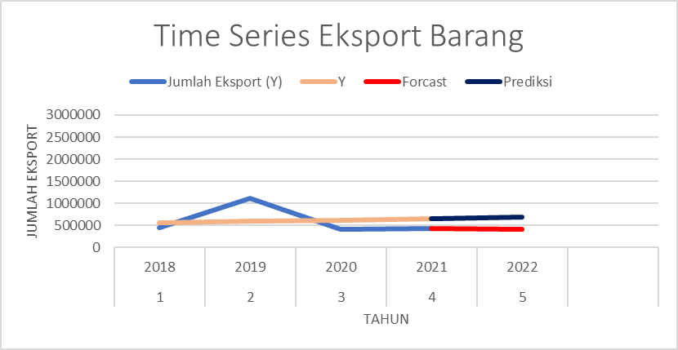
Gambar 1 Skema Grafik Penjualan
Pada gambar diatas terlihat bahwa dalam memprediksi penjualan baju ekspor data yang kami gunakan kecenderungan bersifat tahunan. Sehingga metode time series ini kemudian di eksplorasi untuk memprediksi masa yang akan datang.
Data time series merupakan data yang dikumpulkan, dicatat atau diobservasi sepanjang waktu secara berurutan. Periode waktu observasi dapat berbentuk tahun, kuartal, bulan, minggu dan di beberapa kasus dapat juga hari atau jam. Time series dianalisis untuk menemukan pola variasi masa lalu yang dapat dipergunakan untuk memperkirakan nilai masa depan dan membantu dalam manajemen operasi serta membuat perencanaan. Menganalisis time series berarti membagi data masa lalu menjadi komponen-komponen dan kemudian memproyeksikannya ke masa depan. Analisis time series dipelajari karena dengan mengamati data time series akan terlihat empat komponen yang mempengaruhi suatu pola data masa lalu dan sekarang, yang cenderung berulang di masa mendatang. Empat komponen pola deret waktu, antara lain:
- Trend, Yaitu komponen jangka panjang yang mendasari pertumbuhan (atau penurunan) suatu data runtut waktu. Merupakan pergerakan data sedikit demi sedikit meningkat atau menurun.
- Siklikal, yaitu suatu pola dalam data yang terjadi setiap beberapa tahun. Fluktuasi atau siklus dari data runtut waktu akibat perubahan kondisi ekonomi.
- Musiman (seasonal), yaitu pola data yang berulang pada kurun waktu tertentu. Fluktuasi musiman yang sering dijumpai pada data kuartalan, bulanan atau mingguan.
- Tak Beraturan, yaitu pola acak yang disebabkan oleh peristiwa yang tidak bisa diprediksi atau tidak beraturan.

3.2 Tempat dan Waktu Penelitian
Disini kami melaksanakan penelitian pada Tanggal 16-17 November 2022 di PT. PINNACLE yang bertempat di Kawasan Industri (Gudang) Isanti Bawen terletak di Kabupaten Semarang, Jawa Tengah, Indonesia. Area atau landmark terdekat adalah Ungaran. Alamat Kawasan Industri Isanti Bawen Km.30, Jl. Soekarno - Hatta No. 55, Kutan, Bawen, Ungaran, Semarang, Jawa Tengah 50552, Indonesia. Kawasan Industri Isanti Bawen memiliki cukup banyak tempat yang terdaftar di sekitarnya dan kami mencakup setidaknya 38 tempat di sekitarnya di Helpmecovid.com.

3.3 Teknik Pengumpulan Data
Teknik Pengumpulan data yang berkaitan dengan penelitian ini dengan dua cara yaitu penelitian kajian pustaka (library research) dan penelitian lapangan (field research). Penelitian kajian pustaka dilakukan dengan jalan membaca literatur, berupa buku-buku, jurnal penelitian yang sudah ada sebelumnya dan sumber data lain yang berkaitan dengan masalah yang akan diteliti di dalam perpustakaan (Yuliana, Lingga, 2019). Sedangkan penelitian lapangan dilakukan dengan langsung mendekati para responden yaitu dengan mengadakan wawancara dan tanya jawab dengan staf perusahaan mengenai hal-hal yang perlu diketahui sebagai pendukung penelitian dari prediksi penjualan ekspor baju di PT. Pinnacle.

BAB IV
HASIL DAN PEMBAHASAN

4.1 Hasil
Berikut adalah hasil prediksi yang didapat dengan forecasting ARIMA:
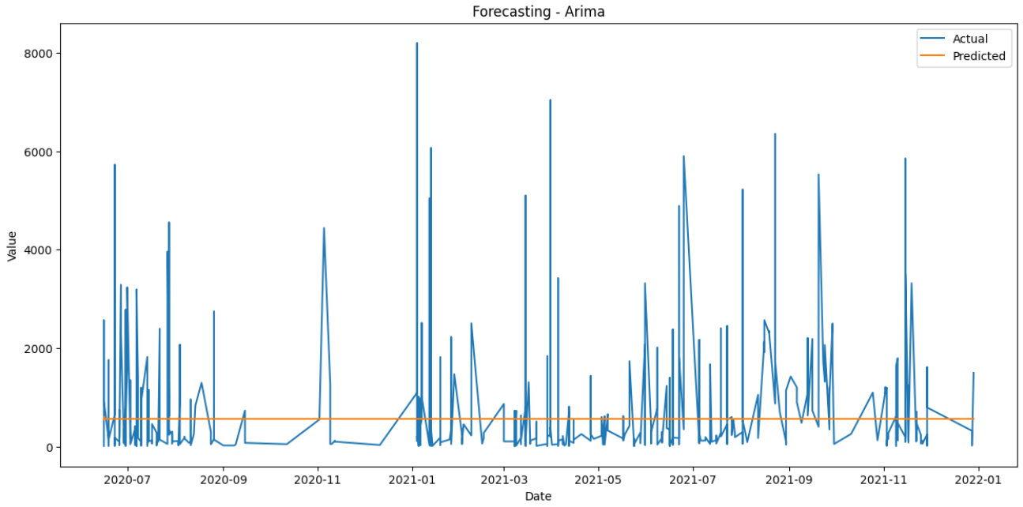
Gambar 2 Hasil Forecasting Dengan ARIMA

4.2 Pembahasan
4.2.1 Identifikasi Data
Pada tahap ini identifikasi data yang diperoleh, yaitu penjualan baju eksport dalam kurun waktu 4 tahun. Tahap ini dijelaskan mengenai jumlah penjualan baju eskport yang terjadi dalam kurun waktu 4 tahun mulai dari Januari 2018 sampai Desember 2022. Proses peramalan dilakukan dengan menggunakan data penjualan salah satu data di perusahaan PT Pinnacle yaitu: data penjualan eksport dari bulan Januari 2018 sampai dengan Desember 2021.

Tabel 1 Data Penjualan

Master | Style | Body | Market | PO | Q’TY | Original ship date | Actual x-fac | Actual Q’TY Shipped (pcs)
446066 | 268440 | Missy | Europe/SA | 1411150 | 152 | 25-Nov-17 | 2-Jan-18 | 152
446066 | 268440 | Missy | CANADA | GI15R5A | 615 | 2-Dec-17 | 2-Jan-18 | 627
446066 | 268440 | Missy | CANADA ONLINE | GI16DGA | 74 | 2-Dec-17 | 2-Jan-18 | 74
446083 | 317655 | Petite | CANADA | GL32P 5A | 308 | 2-Dec-17 | 2-Jan-18 | 314
446066 | 268335 | Missy | USA | FG34PTA | 3983 | 30-Nov-17 | 3-Jan-18 | 4161
446066 | 268335 | Missy | Europe Online | 1400742 | 112 | 6-Jan-18 | 3-Jan-18 | 112
446066 | 268440 | Missy | Franchise | 1411117 | 24 | 27-Nov-17 | 3-Jan-18 | 24
446066 | 268440 | Missy | Europe Online | 1400725 | 100 | 5-Dec-17 | 3-Jan-18 | 100
446066 | 268440 | Missy | USA | GI15YTA | 2773 | 30-Nov-17 | 3-Jan-18 | 2825
446083 | 268440 | Missy | USA ONLINE | GI16JHA | 1899 | 30-Nov-17 | 3-Jan-18 | 1937
446083 | 317655 | Petite | USA ONLINE | GL32XHA | 575 | 30-Nov-17 | 3-Jan-18 | 587
446083 | 317655 | Petite | USA | GL33GTA | 814 | 30-Nov-17 | 3-Jan-18 | 830
446066 | 268440 | Missy | USA | GI15YYA | 1902 | 2-Dec-17 | 4-Jan-18 | 1937
446083 | 317655 | Petite | USA | GL33GYA | 825 | 2-Dec-17 | 4-Jan-18 | 841
446083 | 268519 | Japan | Japan | GI16ZZA | 359 | 21-Dec-17 | 5-Jan-18 | 366
446097 | 268454 | Missy | FRANCHISE | FQ26S0A | 1386 | 9-Jan-18 | 8-Jan-18 | 1386
446066 | 268437 | Missy | USA | FG34XYA | 1275 | 2-Dec-17 | 9-Jan-18 | 1289
446066 | 270348 | Missy | USA | FG36HTA | 2593 | 30-Nov-17 | 9-Jan-18 | 2452
446066 | 268409 | Japan | Japan | FF87BZA | 234 | 18-Jan-18 | 10-Jan-18 | 239
446066 | 268443 | Missy | Franchise | 1410927 | 420 | 28-Nov-17 | 10-Jan-18 | 420
446066 | 268443 | Missy | Europe/SA | 1410930 | 218 | 25-Nov-17 | 10-Jan-18 | 218
446066 | 268528 | Japan | Japan | FG54JZA | 705 | 18-Jan-18 | 10-Jan-18 | 715
446066 | 268388 | Japan | Japan | GC69CZA | 229 | 18-Jan-18 | 10-Jan-18 | 240
446083 | 268454 | Missy | Europe/SA | 1411176 | 276 | 9-Dec-17 | 10-Jan-18 | 276
446097 | 268541 | Japan | Japan | FS32CZA | 129 | 18-Jan-18 | 10-Jan-18 | 135
446097 | 268530 | Japan | Japan | FV82FZA | 347 | 18-Jan-18 | 10-Jan-18 | 347
419754 | 268513 | Japan | Japan | FT41V ZA | 106 | 18-Jan-18 | 10-Jan-18 | 111
446156 | 270181 | JAPAN | Japan | FS42NZA | 136 | 18-Jan-18 | 10-Jan-18 | 143
446097 | 268527 | Japan | Japan | FY07ZZA | 113 | 18-Jan-18 | 11-Jan-18 | 119
446156 | 304101 | Missy | USA ONLINE | FW65JHA | 1800 | 14-Dec-17 | 12-Jan-18 | 1794
432735 | 280695 | Petite | USA | GI40PTA | 25 | 18-Jan-18 | 12-Jan-18 | 26
432735 | 280695 | Petite | USA ONLINE | GI41THA | 172 | 18-Jan-18 | 12-Jan-18 | 180
446097 | 268454 | Missy | Franchise | 1411118 | 270 | 12-Dec-17 | 15-Jan-18 | 270
446066 | 281498 | Missy | Europe Online | 1408108 | 39 | 31-Dec-17 | 17-Jan-18 | 39
446066 | 280836 | Petite | USA | FR98XYA | 372 | 30-Dec-17 | 17-Jan-18 | 389
432735 | 268448 | Missy | CANADA | GH17X5A | 212 | 2-Dec-17 | 17-Jan-18 | 221
432735 | 268448 | Missy | CANADA ONLINE | GH18HGA | 271 | 2-Dec-17 | 17-Jan-18 | 280
432735 | 280695 | Petite | CANADA | GI40T5A | 35 | 2-Dec-17 | 17-Jan-18 | 35
432735 | 280695 | Petite | CANADA | GI40W5A | 6 | 30-Dec-17 | 17-Jan-18 | 6
446066 | 268437 | Missy | EU/SA | 1414176 | 113 | 26-Nov-17 | 18-Jan-18 | 113
446066 | 280836 | Petite | USA | FR98XTA | 365 | 28-Dec-17 | 18-Jan-18 | 383
446066 | 268335 | Missy | Europe/SA | 1414003 | 60 | 2-Dec-17 | 18-Jan-18 | 60
446097 | 268502 | Missy | EU/SA | 1414188 | 61 | 9-Dec-17 | 18-Jan-18 | 61
446097 | 268476 | Missy | Europe/SA | 1414196 | 54 | 9-Dec-17 | 18-Jan-18 | 54
446097 | 268458 | Missy | Europe/SA | 1414186 | 156 | 23-Dec-17 | 18-Jan-18 | 156
419754 | 268419 | Missy | Europe/SA | 1414175 | 38 | 24-Dec-17 | 18-Jan-18 | 38
446066 | 280537 | Petite | USA | GC89PTA | 541 | 28-Dec-17 | 19-Jan-18 | 568
419754 | 268438 | Missy | USA | GN66WTA | 2084 | 25-Jan-18 | 19-Jan-18 | 2104
419754 | 268438 | Missy | USA ONLINE | GN67IHA | 517 | 25-Jan-18 | 19-Jan-18 | 521
446066 | 280836 | Petite | USA | FR98XTA | 365 | 28-Dec-17 | 18-Jan-18 | 383

4.2.2 Proses pengolahan ke dalam code
Library
Library ini digunakan untuk memanggil fungsi fungsi yang digunakan untuk program python dan disini kami memanggil beberapa library yang digunakan sebagai prediksi data.
Pemanggilan Data dari excel :
Berikut code untuk memanggil data berupa format .csv, dengan memanggil read_csv.
data = read_csv('data_penjualan.csv', header=0, index_col=0, parse_dates=True, sep=',')
series = data['Passengers']
data

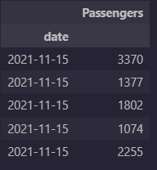

Info data :
Code berikut berfungsi untuk memberikan info data yang ada di dalam excel.

data.info

Menggambar garik plot dari data :
Dengan memanggil plot berfungsi untuk menampilkan grafik berasal dari data yang ada di dalam excel.
series.plot()
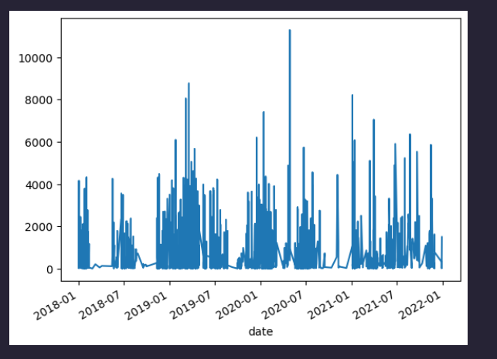

Menentukan data train dan data test :
Di bagian ini berfungsi untuk me-training data dan men-test data, yang dimana kita ambil 80% dari total data yang dimiliki.
train, test =series[:3330], series[3330:] #membagi data training dan data test 80%
n = len(series)
n_train = len(train)
n_test = len(test)

#plot mengilustrasikan perbedaan train/test set
fig, ax = pyplot.subplots()
train.plot(ax=ax);
test.plot(ax=ax);

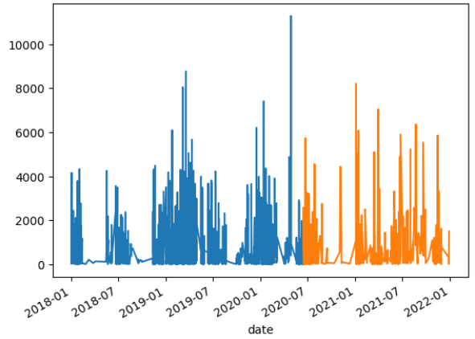

Menampilkan data yang sudah di train dan test :
Menampilkan apa saja data yag telah train dan data yang telah di test
train.tail()
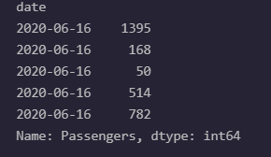
test.head()
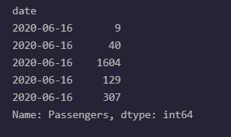

Membuat model menggunakan library pmdarima :
Source code ini berfungsi untuk membuat model dengan import library pmdarima. Maka akan otomatis mencari nilai arimamodel nilai AIC yang paling kecil
import pmdarima as pm

def arimamodel(timeseries):
automodel = pm.auto_arima(timeseries, start_p=2, start_q=0, test="adf", seasonal=True, trace=True, stepwise=False) #sesasonal itu data musiman yang naik turun jika ada maka true lainnya false
return automodel

#mencari kombinasi parameter dari librari
#Cari AIC yang paling kecil

automodel = arimamodel(train)
print(automodel.summary())

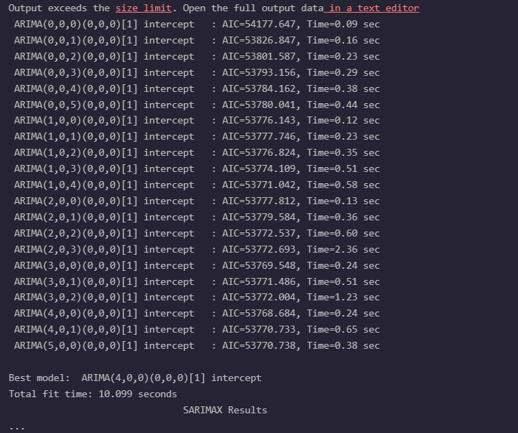

4.2.3 Peramalan Menggunakan Metode ARIMA
Melakukan forecasting menggunakan predict ARIMA
Berfungsi untuk melakukan forecasting. Data yang ada 832.
test.shape
predictions_arima = automodel.predict(n_periods=test.shape[0])
predictions_arima

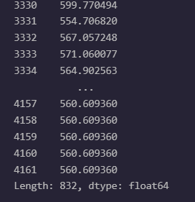
Menampilkan visual predicted :
Berikut kode untuk menampilkan garifk plot yang telah di prediksi oleh ARIMA :
pyplot.figure(figsize=(20,7));
pyplot.plot(test.index, test, label='Actual');
pyplot.plot(test.index, predictions_arima, label='Predicted');
pyplot.title('Forecasting - Arima')
pyplot.xlabel('Date')
pyplot.ylabel('Value')
pyplot.legend();

Melakukan Test RSME :
Menampikan Eror yang telah di prediksi oleh ARIMA
rmse = sqrt(mean_squared_error(test, predictions_arima))
print('Test RSME : %.3f' % rmse)

BAB V
KESIMPULAN DAN SARAN

5.1 Kesimpulan
Berdasarkan hasil dan pengujian yang telah dilakukan maka dapat diperoleh kesimpulan sebagai berikut:
- Penelitian ini menggunakan ± 4.160 data penjualan ekspor baju per tahun dalam kurun waktu 2018 sampai dengan 2021. Dari hasil pengolahan data penjualan tersebut menghasilkan prediksi penjualan ekspor baju yang didapatkan dari perhitungan terhadap ± 4.160 data penjualan dengan menggunakan metode time series.
- Hasil dari proses prediksi penjualan ekspor baju ini berupa nilai atau jumlah quantity penjualan ekspor baju pada tahun 2022, hal tersebut dapat digunakan sebagai patokan penjualan ekspor baju pada pada tahun 2022 yang sedang berjalan ini. Dari hasil pengujian pada penelitian menghasilkan tingkat akurasi yang cukup besar
- Dengan demikian dapat disimpulkan sistem prediksi penjualan ekspor baju dengan menggunakan metode time series mampu membantu kinerja pihak PT. Pinncacle dalam merencanakan strategi penjualan ekspor baju selanjutnya.

5.2 Saran
Adapun beberapa saran untuk pengembangan sistem prediksi penjualan ekspor baju ini, di antaranya:
- Pengembangan sistem prediksi penjualan ekspor baju yang telah dilakukan ini masih perlu dilakukan studi, penelitian, dan penyesuaian lebih lanjut seperti pada Ms. Excel maupun program Python yang sudah berusaha dikembangkan ini agar bisa lebih disempurnakan lagi.
- Dapat menggunakan berbagai macam metode ataupun algoritma yang lain untuk memprediksi suatu penjualan.

DAFTAR PUSTAKA
Dinata, I Gusti Ayu Yana, Sudarsana Arka, 2016, Analisis Permintaan Ekspor Pakaian Jadi Indonesia Ke Amerika Serikat Tahun 1991-2016, E-Jurnal EP Unud8(5):1003-1032.
Iana, Lingga. (2019). Analisis Perencanaan Penjualan Dengan Metode Time Series (Studi Kasus Pada Pd. Sumber Jaya Aluminium), 780-789.

Lampiran Dokumentasi
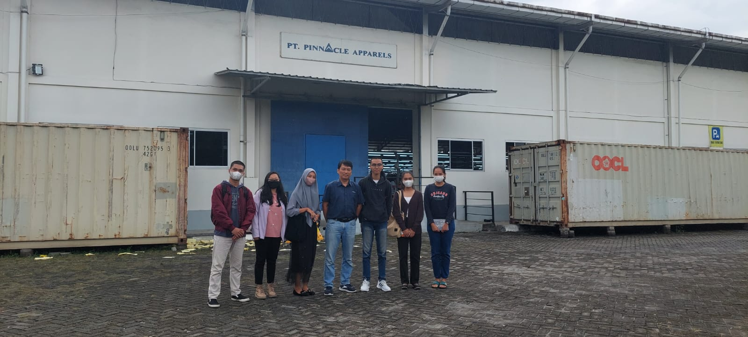
Gambar 3 Tempat Produksi

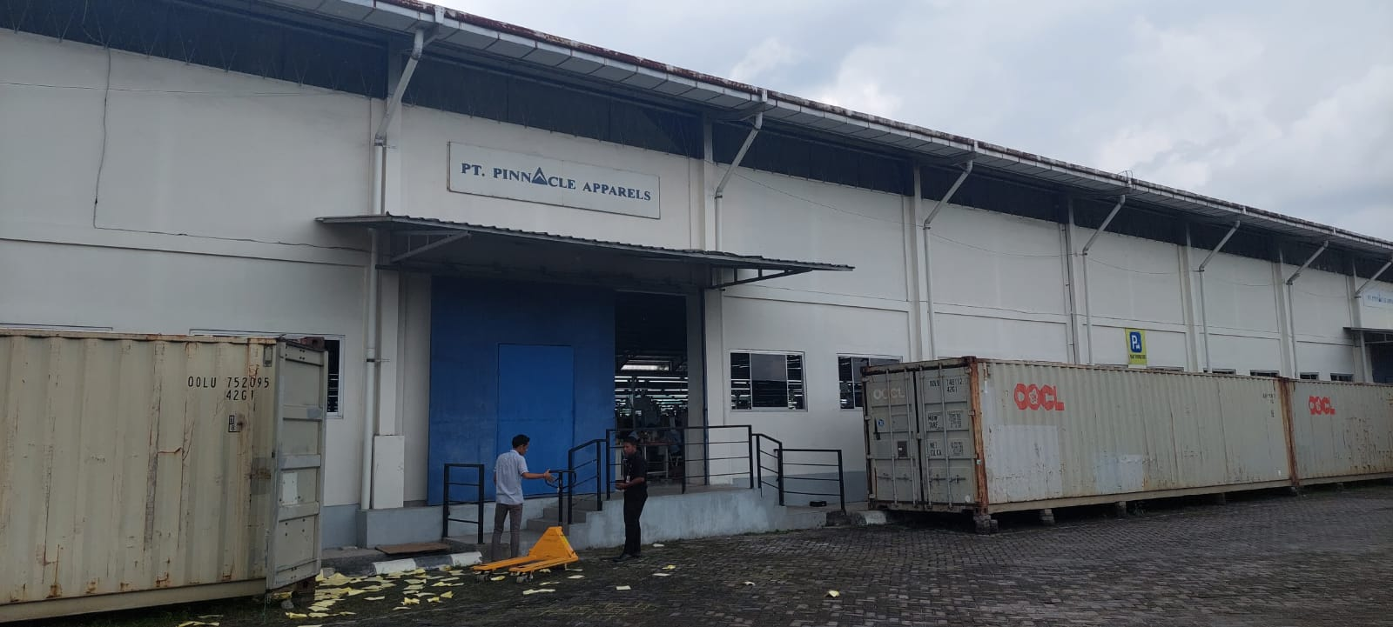
Gambar 4 Tempat Produksi 2
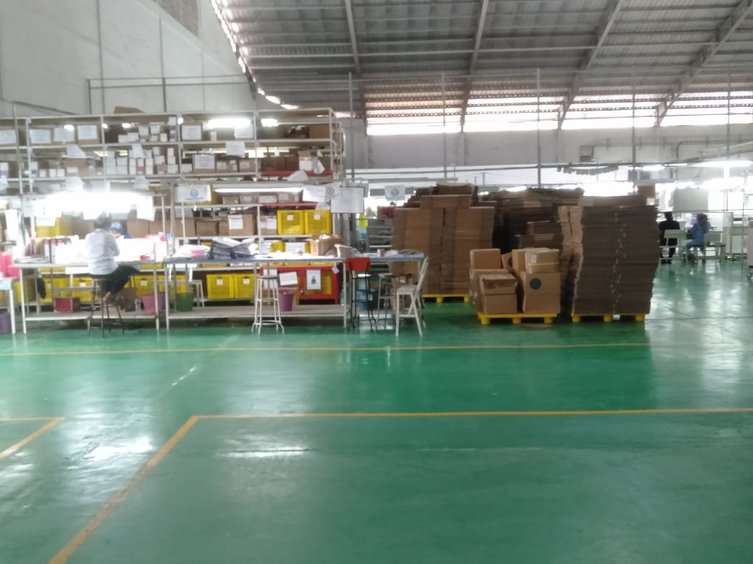
Gambar 5 Tempat Produksi 3

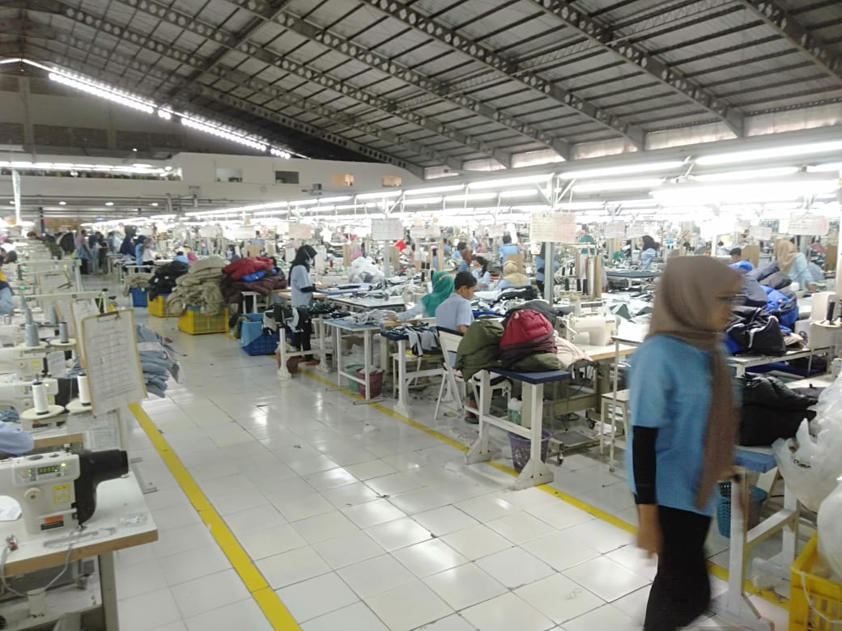
Gambar 6 Tempat Produksi 4
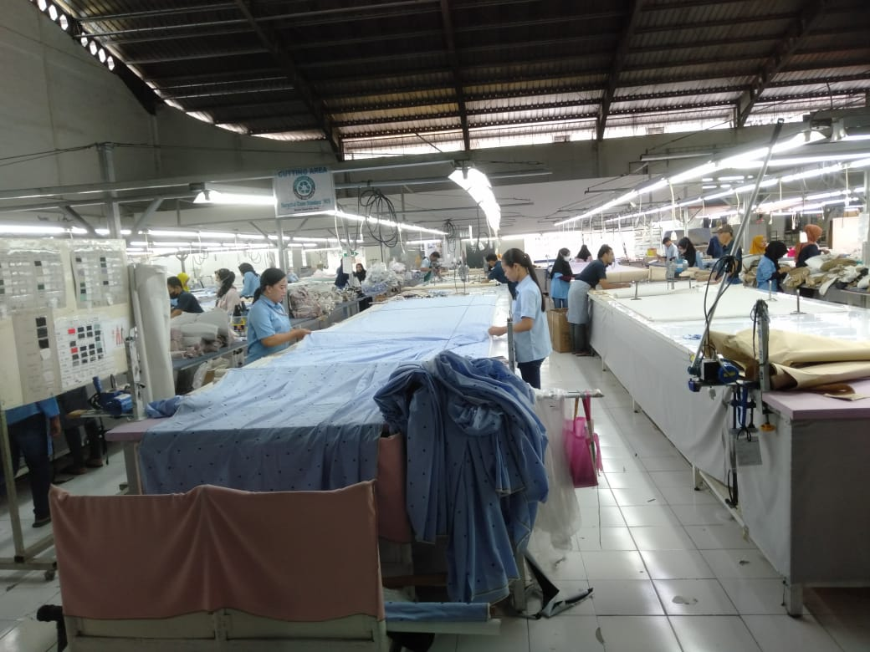
Gambar 7 Tempat Produksi 5

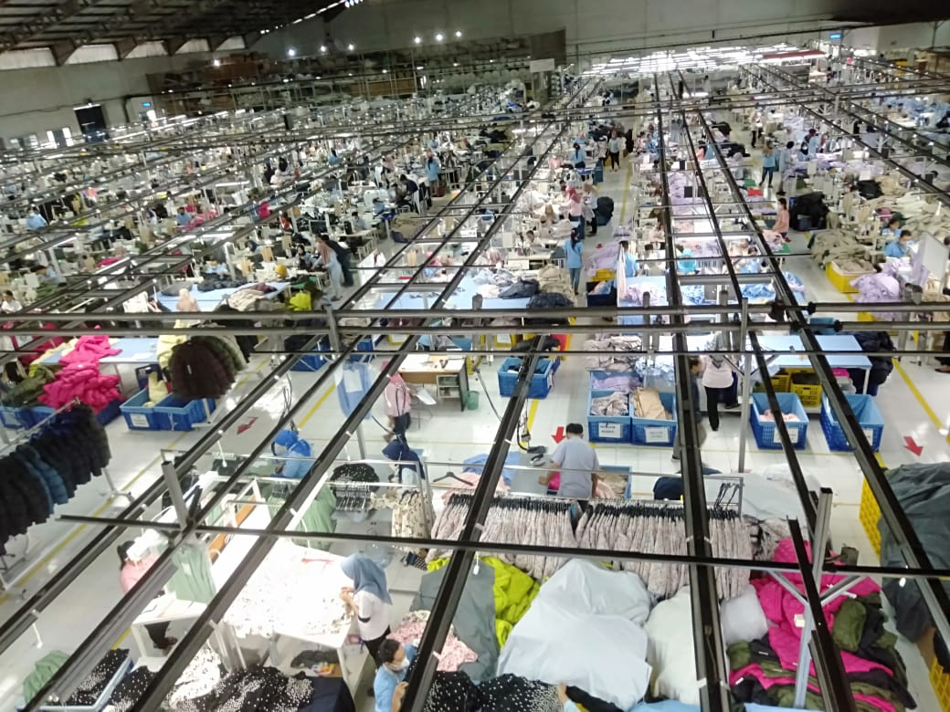
Gambar 8 Tempat Produksi 6
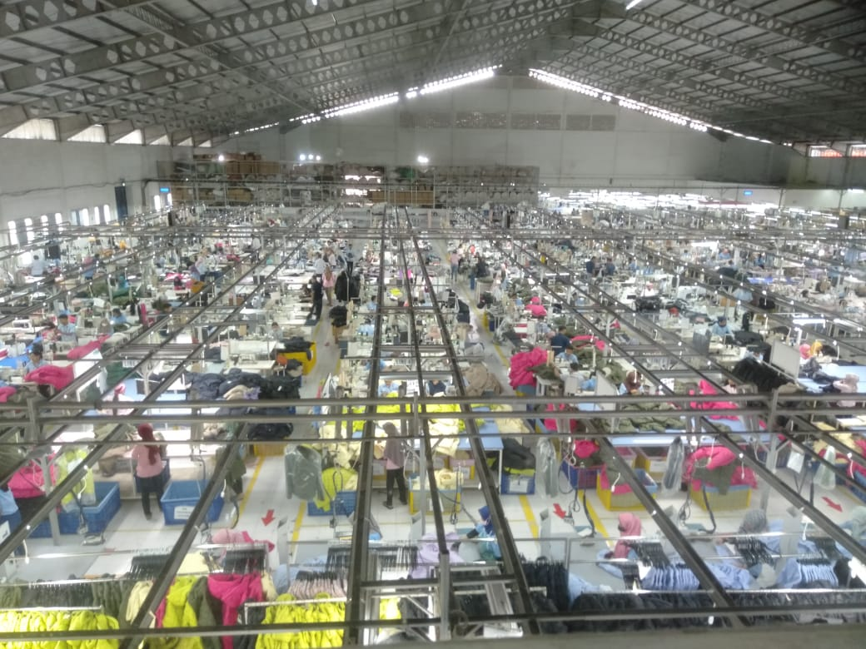
Gambar 9 Tempat Produksi 7

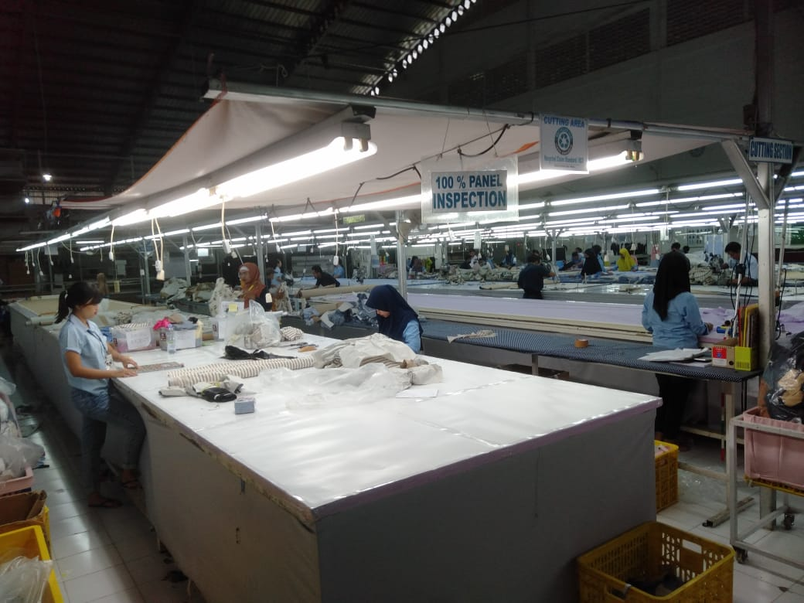
Gambar 10 Tempat Produksi 8
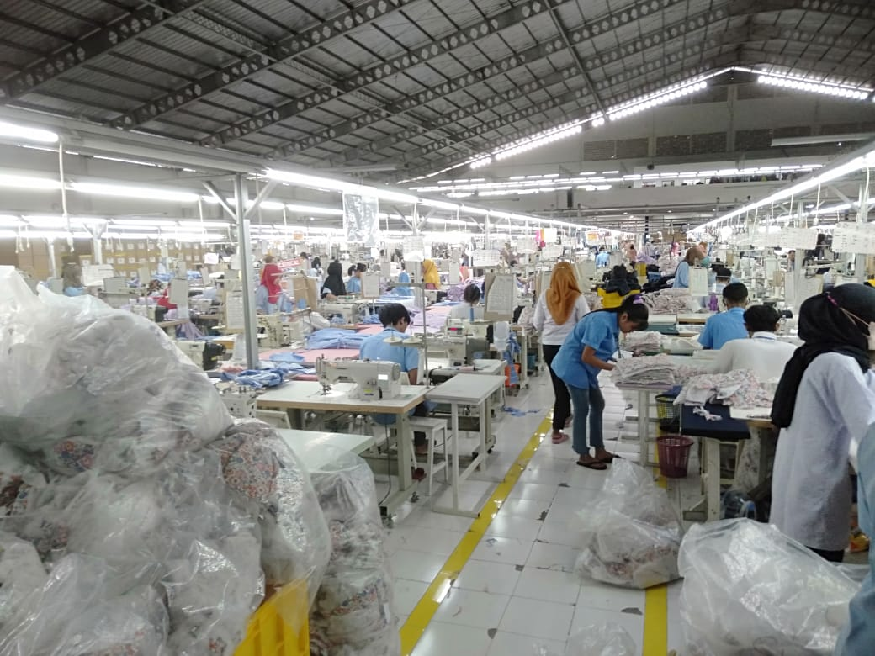
Gambar 11 Tempat Produksi 9

Gambar 12 Tempat Produksi 10
Gambar 13 Tempat Produksi 11

Gambar 14 Tempat Produksi 12
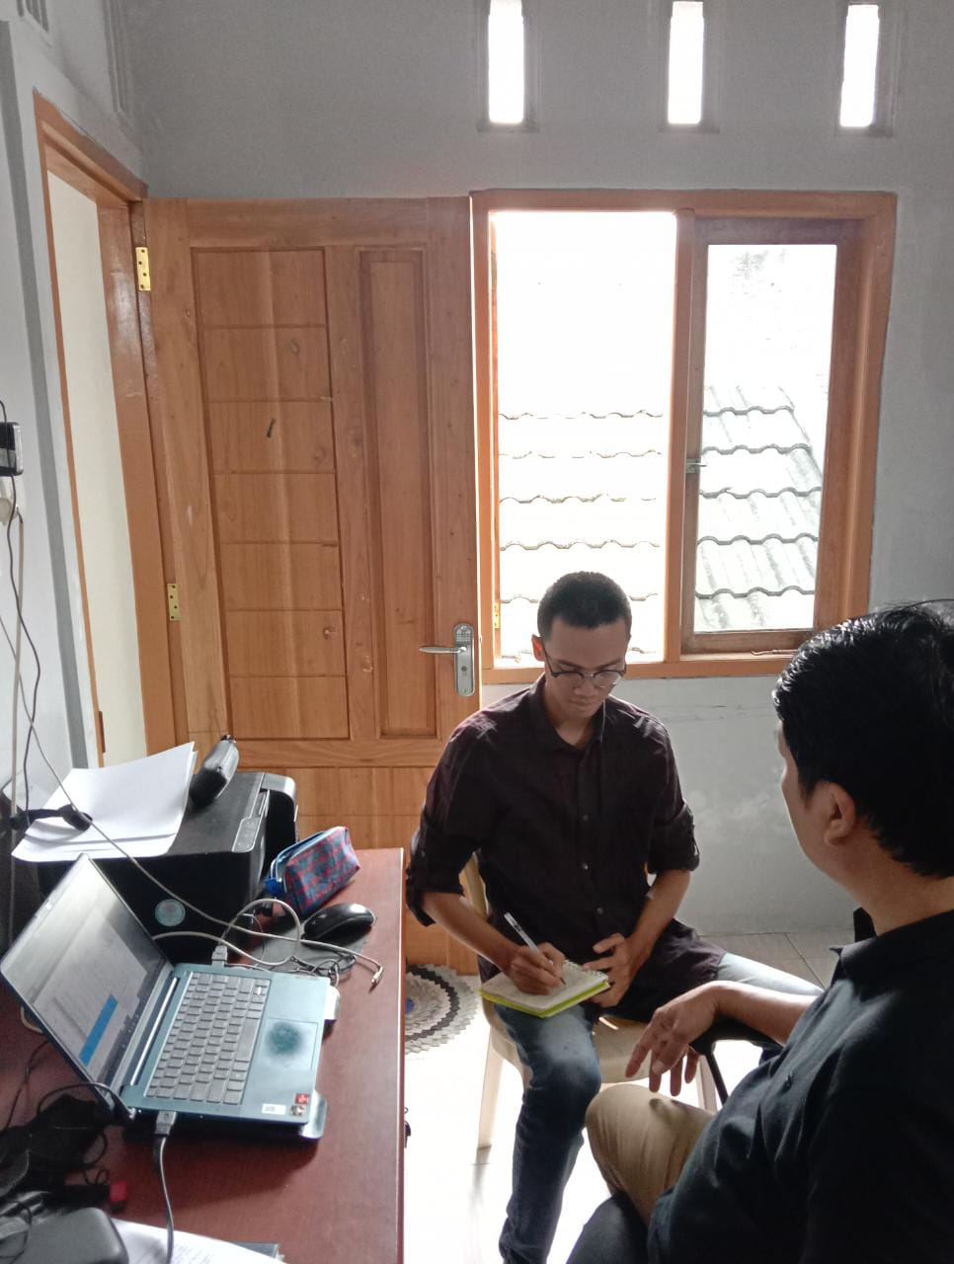
Gambar 15 Wawancara 1


Gambar 16 Wawancara 2

